**Задание:**

Определение факультативов для студентов. Преподаватели кафедры в высшем учебном заведении обеспечивают проведение факультативных занятий по некоторым предметам. Имеются сведения о студентах, включающие стандартные анкетные данные (фамилия, имя, отчество, группа, адрес, телефон). По каждому факультативу существует определенное количество часов и вид проводимых занятий (лекции, практика, лабораторные работы). В результате работы со студентами появляется информация о том, кто из них записался на какие факультативы. Существует некоторый минимальный объем факультативных предметов, которые должен прослушать каждый студент. По окончании семестра в базу данных заносится информация об оценках, полученных студентами на экзаменах. Некоторые из факультативов могут длиться более одного семестра. В каждом семестре для предмета устанавливается объем лекций, практик и лабораторных работ в часах. В качестве итоговой оценки за предмет берется последняя оценка, полученная студентом.

**Диаграммы прецедентов:**

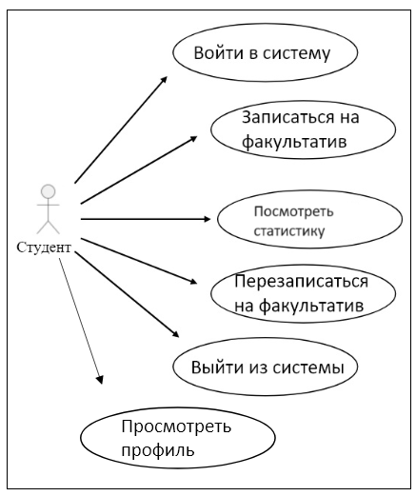

1. Студент (основные возможности)

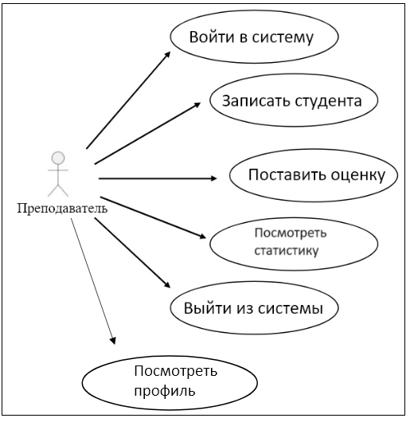

1. Преподаватель (основные возможности)

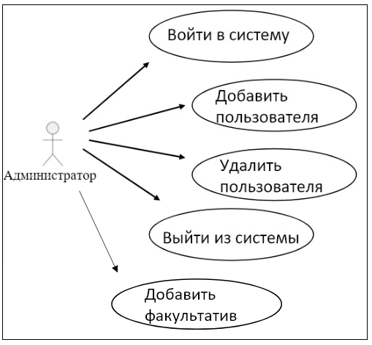

1. Администратор (основные возможности)

**Диаграммы потока экранов:**

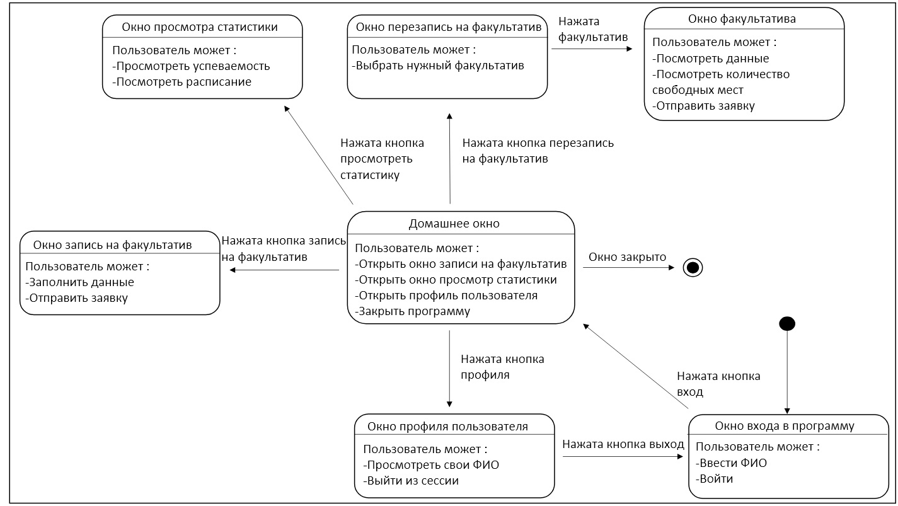

1. Диаграмма потока экранов студента

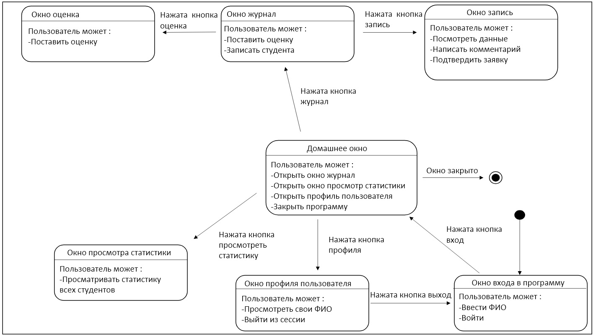

1. Диаграмма потока экранов преподавателя

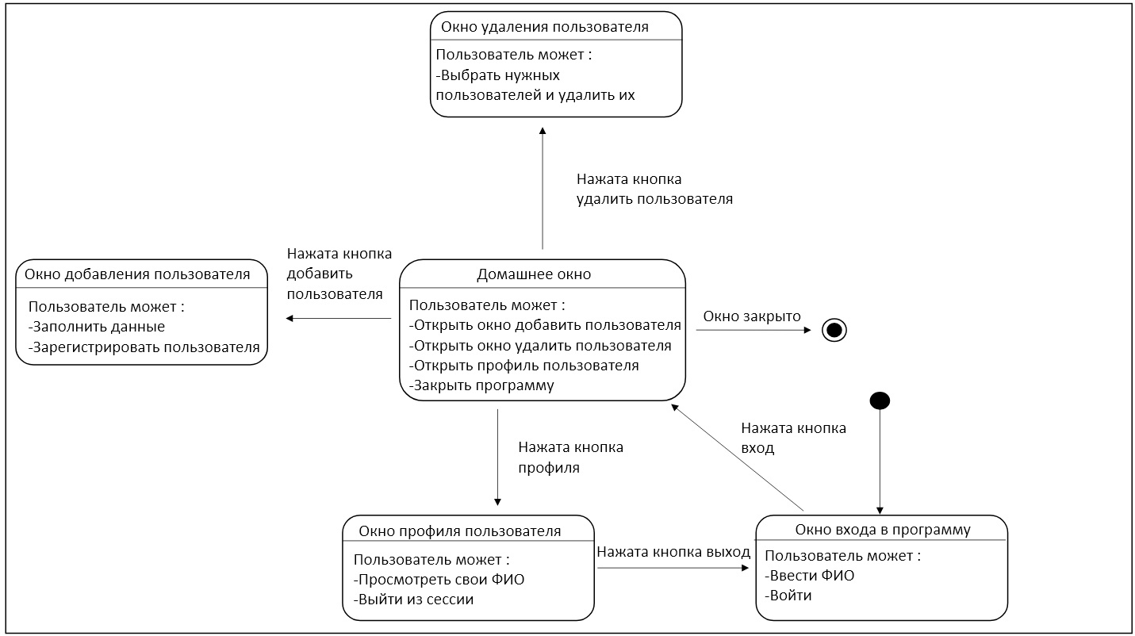

1. Диаграмма потока экранов для администратора

**Макеты интерфейса и текстовое описание прецедентов:**

**Название прецедента:** войти в систему

**Роли:** студент, преподаватель, администратор

**Цель сценария:** войти в систему

**Предусловия:** открыто «Окно входа в программу» (Рисунок 7)

Основной сценарий:

1. Ввести ФИО;
2. Нажать кнопку «Войти»

**Постусловия:** если данные корректны, то откроется «Домашнее окно» (Рисунок 8), иначе выведется сообщение об ошибке.

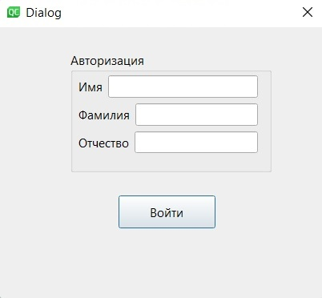

1. Окно входа в программу

**Название прецедента:** добавить пользователя

**Роли:** администратор

**Цель сценария:** добавить пользователя

**Предусловия:** открыто «Домашнее окно» администратора (Рисунок 8).

Основной сценарий:

1. Нажать на вкладку «Добавить пользователя»
2. В «Окне добавления пользователей» (Рисунок 9) ввести ФИО, группа, адрес, телефон;
3. Нажать кнопку «Зарегистрировать»

**Постусловия:**

* если имя данные содержат запрещённые символы, то выводится соответствующее сообщение.
* если должность пользователя – преподаватель, то добавляется соответствующая запись в файл «Teacher.csv», а если – студент, то в файл «Student.csv» (Рисунок 21).

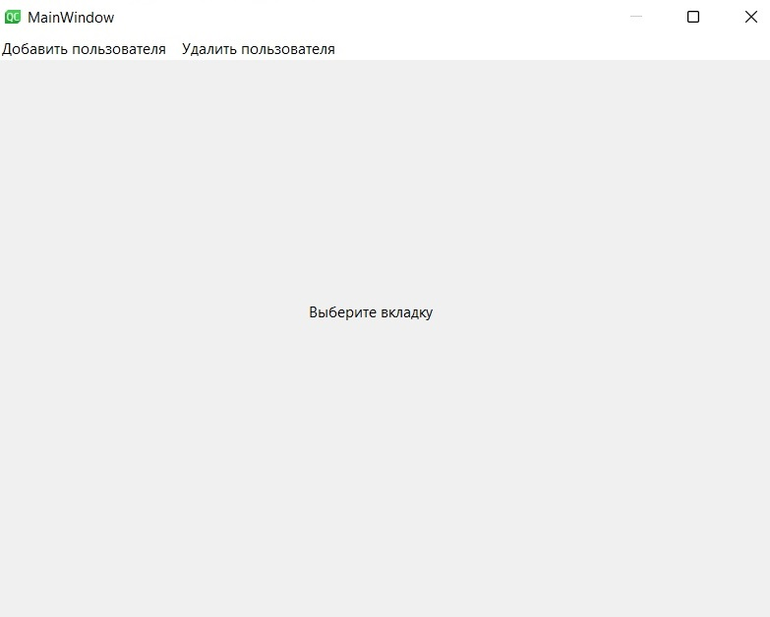

1. Домашнее окно (Администратор)

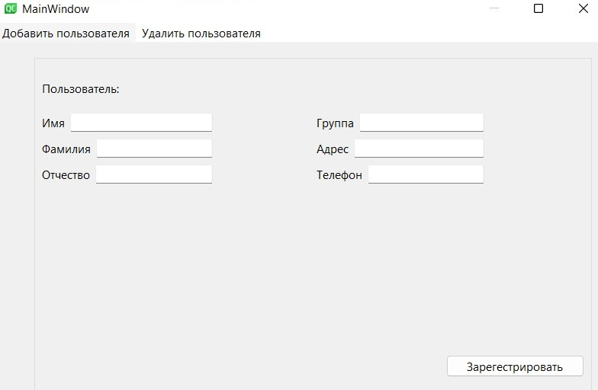

1. Окно добавления пользователей

**Название прецедента:** удалить пользователя

**Цель сценария:** удалить пользователя

**Роли:** администратор

**Предусловия:** открыто «Домашнее окно» администратора (Рисунок 8).

Основной сценарий:

1. Нажать на вкладку «Удалить пользователя»
2. В «Окне удаления пользователей» (Рисунок 10) ввести имя нужного пользователя.
3. Нажать кнопку «Удалить»

**Постусловия:** соответствующая запись в зависимости от должности пометится флагом в файлах «Teacher.csv» или «Student.csv».

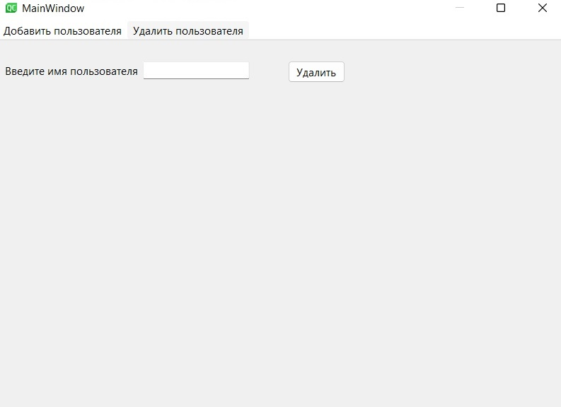

1. Окно удаления пользователей

**Название прецедента: добавить факультатив**

**Цель сценария:** **добавить факультатив**

**Роли:** администратор

**Предусловия:** открыто «Домашнее окно» администратора (Рисунок 8).

Основной сценарий:

1. Нажать на вкладку «Добавить факультатив»
2. В «Окне добавления факультатива» (Рисунок 11) ввести название, вид проведения и кто ведет.
3. Нажать кнопку «Добавить»

**Постусловия:** соответствующая запись в зависимости от должности пометится флагом в файлах «Teacher.csv» или «Student.csv».

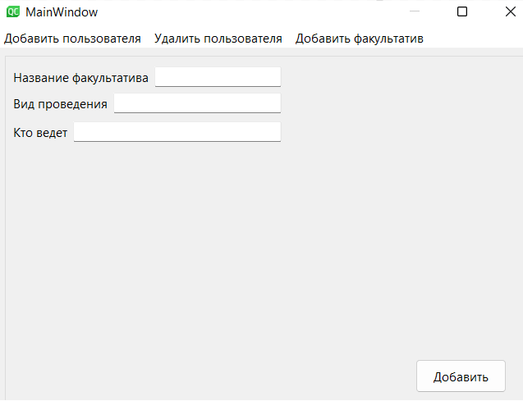

1. Окно добавления факультатива

**Название прецедента:** записаться на факультатив

**Цель сценария:** записаться на факультатив

**Роли:** студент

**Предусловия:** открыто «Домашнее окно» агента (Рисунок 12).

Основной сценарий:

1. Нажать на вкладку «записаться на факультатив»
2. В «Окне записи на факультатив» (Рисунок 13) ввести название факультатива и вид проведения.
3. Нажать кнопку «Записаться»

**Постусловия:** если данные корректны, то соответствующая запись добавляется в файл «Unconfirmedrecording.csv», иначе выводится сообщение об ошибке.

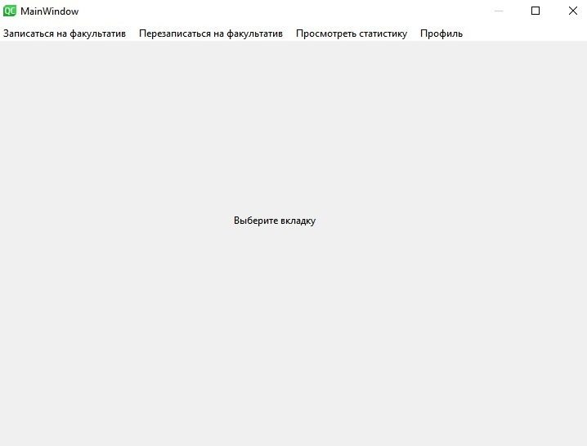

1. Домашнее окно (Студент)

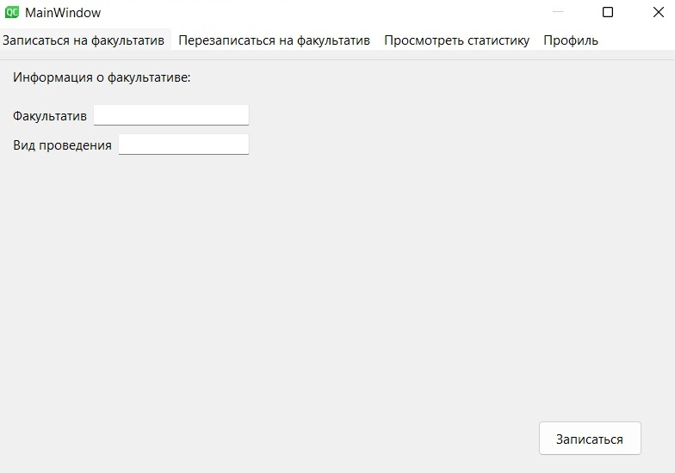

1. Окно записи на факультатив

**Название прецедента:** перезаписаться на факультатив

**Роли:** студент

**Цель сценария:** перезаписаться на факультатив

**Предусловия:** открыто «Домашнее окно» студента (Рисунок 12).

Основной сценарий:

1. Нажать на вкладку «Перезаписаться на факультатив»
2. В «Окне перезаписи на факультатив» (Рисунок 14) с помощью «стрелок» перезаписаться и увидеть количество свободных мест.

**Постусловия:** если данные корректны, то соответствующая запись добавляется в файл «Unconfirmedrecording.csv», иначе выводится сообщение об ошибке.

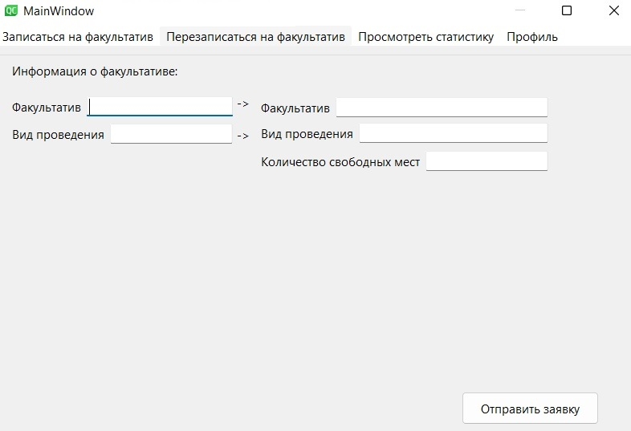

1. Окно перезаписи на факультатив

**Название прецедента:** просмотреть статистику

**Роли:** студент

**Цель сценария:** просмотреть статистику по обучение

**Предусловия:** открыто «Домашнее окно» агента (Рисунок 12).

Основной сценарий:

1. Нажать на вкладку «Просмотреть статистику»
2. В «Окне просмотра статистики» (Рисунок 15) ввести в поле название факультатива и просмотреть оценку, а также время проведения.

**Постусловия:** открыто «Окно просмотра статистики».

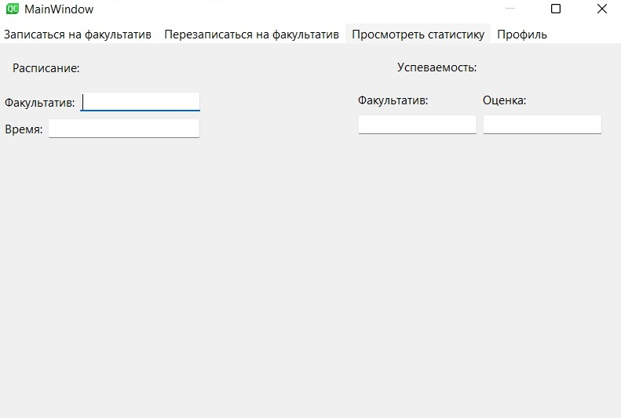

1. Окно просмотра статистики

**Название прецедента:** просмотреть профиль

**Роли:** студент, преподаватель

**Цель сценария:** просмотреть профиль

**Предусловия:** открыто «Домашнее окно» студента (Рисунок 12) или преподавателя (Рисунок 17).

Основной сценарий:

1. Нажать на вкладку «Профиль»
2. В «Окне профиля» (Рисунок 16) можно посмотреть своё фио, а также выйти из сессии.

**Постусловия:** открыто «Окно профиль».

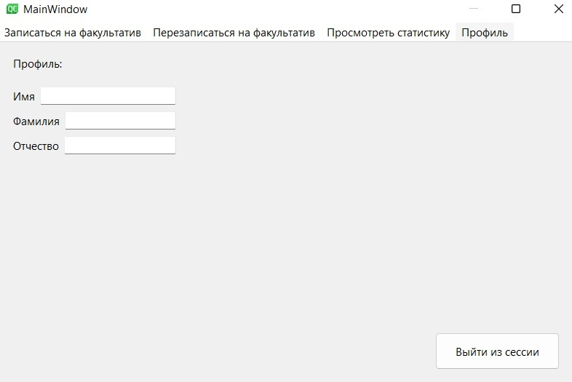

1. Окно профиль

**Название прецедента:** просмотреть статистику

**Роли:** преподаватель

**Цель сценария:** поставить оценку

**Предусловия:** открыто «Домашнее окно» бухгалтера (Рисунок 17)

**Основной сценарий:**

1. Нажать на вкладку «Журнал»
2. В Окне журнала (Рисунок 18) в строчке студент, написать фио студента и поставить оценку.
3. В Окне журнала (Рисунок 18) нажать «Записать студента», написать его фио, оставить комментарий и нажать подтвердить заявку (Рисунок 19)

**Постусловия:** соответствующая запись удаляется из «Unconfirmedrecording.csv» и добавляется в «Confirmedrecording.csv».

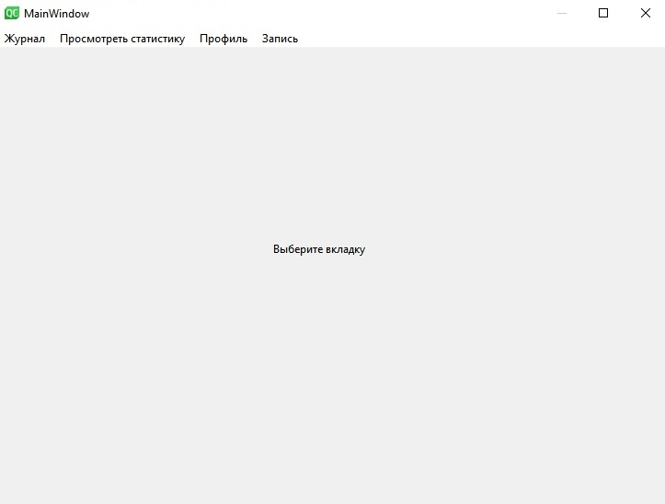

1. Домашнее окно (Преподаватель)

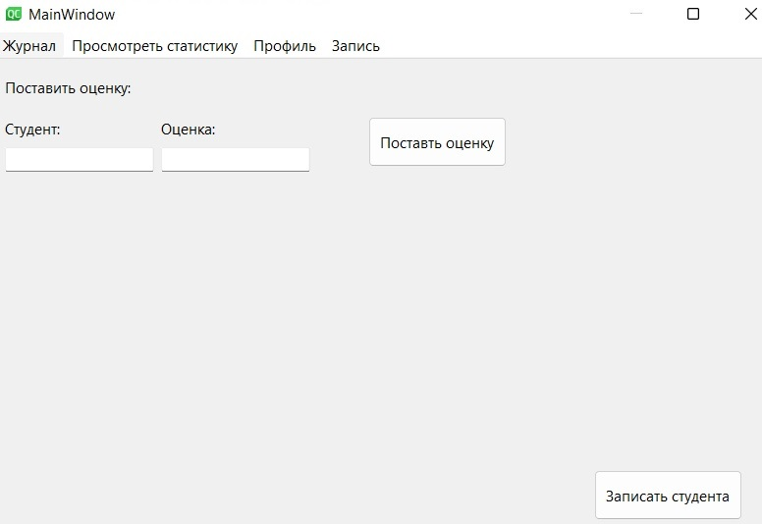

1. Окно журнал

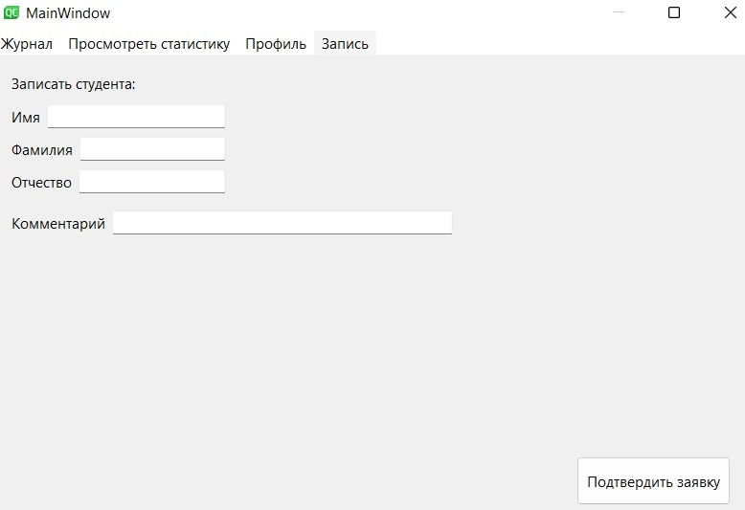

1. Окно запись

**Название прецедента:** просмотреть статистику

**Роль:** преподаватель

**Цель сценария:** просмотреть статистику

**Предусловия:** открыто «Домашнее окно» преподавателя (Рисунок 17)

Основной сценарий:

1. Нажать на кнопку «Просмотреть статистику»
2. В «Окне просмотра статистики» (Рисунок 20) ввести фио студента, нажать на кнопку успеваемость или расписание и перейти на вкладку студента «Просмотреть статистику» (Рисунок 15).

**Постусловия:** открыто «Окно просмотра статистики»

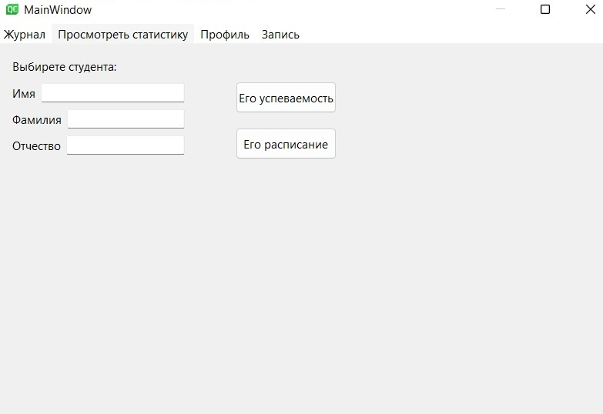

1. Окно просмотра статистики (Преподаватель)

**Файлы хранения данных:**

Все данные будут храниться в файлах в формате .csv. Потребуются файлы:

* Teacher.csv
* Student.csv
* Admins.csv
* Confirmedrecording.csv
* Unconfirmedrecording.csv

Данные в файлах «Teacher.csv», «Student.csv», «Admins.csv» будут храниться в формате:



1. Формат записи файлов «Teacher.csv» и «Student.csv»

**Формат данных:**

* id – целое число
* На каких факультативе учится: строки (запятые экранируются)
* Фамилия, имя, отчество: строки
* Группа: целое число
* Адрес: строки (запятые экранируются)
* Мобильный телефон: целое число (+ в начале не указывается)

Данные в файлах «Confirmedrecording.csv» и «Unconfirmedrecording.csv» будут храниться в формате:



1. Формат записи файлов «Confirmedrecording.csv» и «Unconfirmedrecording.csv»

**Формат данных:**

* **Id: целое число**
* **оценка**: целое число
* **факультатив:** строка (запятые экранируются)
* **Вид проведения: строка**
* **фамилия, имя, отчество: строки**
* **группа: целое число**
* **комментарий: строка**